
МАГНИТНОЕ ОБЩЕСТВО
Магнитное общество – МООСМ "Магнитное Общество" самостоятельная творческая профессиональная общественная организация, объединяющая на добровольных началах специалистов, связанных с решением научных, научно-технических и производственных задач магнетизма.
БЮЛЛЕТЕНЬ

Гл. редактор: проф. А.М. Тишин
ТОМ 9 сентябрь 2008 г. № 3 22222221223333332

В настоящем номере бюллетеня об итогах Московского Международного симпозиума МИСМ-2008 расскажут его руководители - председатели МИСМ и председатель локального комитета МИСМ А.В. Ведяев, А.Б. Грановский и Н.С. Перов. Заметка А.П. Пятакова посвящена свечению нанокристаллов кремния в сильном магнитном поле. Ученый, отвечающий за молодежную ячейку МАГО, также рассказывает о магнитной тематике в работе Летней школы «Исследователь». Обзор российских журналов по магнитной тематике подготовил М.М. Надеев. Мы рассказываем о визите в Москву известного магнитолога профессора Карла Гшнайдера и публикуем тезисы его лекции. Традиционно размещаем в бюллетене подборку сообщений по магнитной тематике со страниц зарубежных сайтов и журналов и представляем сведения о конференциях.

Московский Международный Симпозиум по Магнетизму
(МИСМ-2008)

20-25 июня 2008 года на Физическом факультете МГУ им. М.В. Ломоносова состоялся Московский Международный Симпозиум по Магнетизму (МИСМ-2008), посвященный столетию со дня рождения Е.И. Кондорского.
МИСМ проводится раз в три года, начиная с 1999 года, и в этом году состоялся в четвертый раз. За прошедшие девять лет МИСМ превратился из небольшой встречи магнитологов в крупнейший международный форум по магнетизму в России, а по числу участников и научному уровню стал и одним из крупнейших в мире. Достаточно отметить, что предварительно для участия в МИСМ-2008 было получено 932 заявки, а непосредственно на симпозиуме МИСМ зарегистрировались 586 магнитологов из 41 страны мира, представившие боле 600 работ.
На открытии симпозиума выступили председатель оргкомитета МИСМ профессор А.В Ведяев, рассказавший о научных заслугах Е.И. Кондорского и вице-президент Международного Физического Общества, председатель магнитного подкомитета этого общества, профессор Е.Д. Дальберг, отметивший в своем выступлении интерес мирового магнитного сообщества к симпозиуму, а также его высокий научный уровень.
Научная программа МИСМ-2008 включала 8 пленарных лекций по наиболее актуальным проблемам магнетизма и 10 секций по следующим темам:
- Спинтроника и спин-зависящие явления переноса;
- Магнитофотоника (линейная и нелинейная магнитооптика, магнитофотонные кристаллы);
- Высокочастотные свойства и метаматериалы;
- Магнитные полупроводники и оксиды;
- Магнитные наноструктуры и низкоразмерный магнетизм;
- Мягкие материалы (магнитные полимеры, жидкости, суспензии);
- Новые магнитные материалы;
- Материалы с памятью формы и магнитокалорический эффект;
- Магнетизм и сверхпроводимость;
- Разное (геомагнетизм, биомагнетизм, применения).
Как следует из названий секций, большинство из представленных работ было посвящено поиску новых материалов и их новым применениям. Российскими учеными было представлено 360 работ по всем направлениям. Надо отметить, что по сравнению с предшествующими конференциями в 2005, 2002 и 1999 гг. было представлено мало работ российских молодых ученых и аспирантов. К сожалению, следует отметить также малое число работ прикладной направленности. Наблюдается явное технологическое отставание России в таких важных направлениях как спинтроника и наномагнетизм. На работе этих двух направлений остановимся чуть подробнее.
Проблема спинтроники имеет, во-первых, фундаментальное, а во-вторых, большое прикладное значение. Фундаментальный аспект проблемы состоит в том, что природа спин-зависящего рассеяния, спин-зависящего туннелирования, обменного взаимодействия через диэлектрик или полупроводник во многом остается неясной. Магнетизм интерфейсов, межслойный обмен, относительная роль квантовых размерных эффектов, объемного и поверхностного рассеяния, рассеяния на доменных границах, роль электронной структуры требует детального экспериментального и теоретического анализа. Спин-зависящее рассеяние и туннелирование могут привести к совершенно неизученным свойствам искусственно создаваемых наноструктур. Прикладной аспект проблемы определяется созданием MRAM (магнитной памяти с произвольной выборкой), других вариантов магнитной памяти, магнитных головок, магнитных сенсоров. В последнее время наибольшую значимость приобрели работы по спиновому транспорту и спин-торку, так как перемагничивание наноструктур без приложения внешнего магнитного поля позволит существенно упростить конструкции всех устройств спинтроники.
В целом уровень зарубежных работ по данной проблематике выше, чем в России, хотя существуют и исключения. Так, теоретические работы А.В. Ведяева с соавторами (МГУ, физический факультет) по динамическому перемагничиванию током и по магнитотранспорту в сложных мультислойных структурах с примесями и многократными барьерами во многом определяют мировой уровень и оказывают влияние на направление дальнейших исследований. Экспериментальные и теоретические разработки Устинова с соавторами (ИФМ, Екатеринбург) по мультислоям с неколлинеарным упорядочением и гибридным структурам признаны мировым сообществом, работы, соответствующие мировому уровню выполняются в ИРЭ (Гуляев-Зильберман), МИРЭА (Сигов, Морозов), Институте Физических Проблем им. Капицы РАН, Институте физики им. Киренского СО РАН (Красноярск). Эти работы выполняются в рамках проектов РФФИ и были представлены на МИСМ.
Искусственно созданные наноструктурированные магнетики представляют собой малоизученный класс магнитных материалов. Развитие технологии привело к созданию изолированных гранул и кластеров произвольного размера, неупорядоченных смесей гранул из различных материалов и периодических наноструктур. Класс возможных эффектов в этих структурах значительно шире, чем в мультислоях. Причем наряду с возможностью исследования обменных и дипольных взаимодействий в таких системах, макроскопического квантового туннелирования, магнетизма поверхности и интерфейсов, значительный интерес представляют и явления вблизи порога перколяции. Использование таких материалов в технике может быть весьма значительным - от специально сконструированных материалов до магнитных сенсоров и устройств микроэлектроники.
Общий уровень исследований весьма высок. Работы ведутся по разным направлениям. Большое число исследований выполнено по изучению гранулированных сплавов ферромагнетик-немагнитный металл, переноса в гранулированных сплавах ферромагнетик-диэлектрик, магнитных и других физических свойств изолированных гранул, кластеров, ансамбля гранул, нанопроволок. Интересные работы ведутся по получению и исследованию гранулированных сплавов в Воронежском Техническом Университете, по решеткам наночастиц в Институте Физики Микроструктуры РАН (Нижний Новгород), по гальваномагнитным явлениям на физическом факультете МГУ и в Научном Центре «Курчатовский Институт», по оптическим и магнитооптическим свойствам на физическом факультете МГУ и в Институте Физики им. Киренского СО РАН (Красноярск). Эти работы определяют мировой уровень в данных направлениях.
Значимость получаемых результатов сильно зависит от уровня материально-технической базы. Без детального контроля размеров, формы, распределения гранул по размерам, структуры контакта и поверхности гранул невозможно получить достоверные результаты высокого уровня. В настоящее время большинство экспериментальных работ в России выполняется на образцах, полученных и аттестованных за рубежом.
Во время работы конференции две Российские компании: компания «НТ-МДТ» (приборостроение для нанотехнологии) и компания "Перспективные магнитные технологии и консультации" (AMT&C Ltd.) организовали постоянно действующие выставки оборудования, вызвавшие большой интерес, как у российских, так и у зарубежных участников симпозиума.
Наряду с кафедрами магнетизма, ОФФФ и ОФЕФ физического факультета МГУ в организации МИСМ принимали участие Институт физических проблем им. Капицы РАН, Институт теоретических и прикладных проблем электродинамики РАН, Курчатовский институт. Поддержка МИСМ была оказана РФФИ, фондом Династия, Европейским физическим обществом, Обществом содействия науке Японии. Не остались в стороне коммерческие организации - спонсорскую поддержку оказала компания «НТ-МДТ».
В соответствии с ранее достигнутыми договоренностями, труды МИСМ будут опубликованы в специальных выпусках Journal of Magnetism and Magnetic Materials (Издательство Elsevier) и Solid State Phenomena (Trans Tech Publications Ltd) в 2009 г.

Председатели и председатель локального комитета МИСМ А.В. Ведяев, А.Б. Грановский, Н.С. Перов

Сильное магнитное поле - ключ
к тайне свечения нанокристаллов кремния

Давняя мечта разработчиков устройств фотоники создать излучатели на основе кремния. Несмотря на то, что эффект люминесценции пористого кремния известен с 90-х годов прошлого века, а с началом нового столетия активно изучается свечение нанокристаллов этого вещества, до последнего времени происхождение данного явления оставалось неясным, и только в 2008 году исследования в сильных магнитных полях [1] позволили существенно продвинуться в понимании этой насущной проблемы фотоники.

Почему кремний светить не может?
Несмотря на все успехи кремниевой электроники, до сих пор сохраняется разрыв между системами обработки информации, основанными на кремнии Si, и системами передачи информации, в которых данные преобразуются в оптический сигнал, а роль генераторов излучения выполняют лазеры на основе арсенида галлия GaAs. Естественным выходом было бы использование того же кремния как активной среды для усиления или генерации оптического излучения. Проблема только в том, что кремний светить не может. И причины этого имеют фундаментальный характер: дело в том, что кремний – не прямозонный полупроводник.
Что это значит? Дело в том, что для рождения фотона при рекомбинации электрона и дырки необходимо одновременное выполнение законов сохранения энергии и импульса. Таким образом, энергия фотона должна быть равна ширине запрещенной зоны. Импульс фотона в случае прямозонного полупроводника может быть близок к нулю (дно зоны проводимости и потолок валентной зоны находятся друг над другом, рис. 1 а). В случае непрямозонного полупроводника дно зоны проводимости и потолок валентной зоны значительно смещены друг относительно друга по оси импульсов (рис. 1 б). Это означает, что при рекомбинации электрона и дырки фотон должен унести с собой значительный импульс, такой, который он в принципе унести не может, поскольку его масса покоя равна нулю:
$E=ℏω$; $p=ℏ\frac{ω}{c}=E/c$ (1)
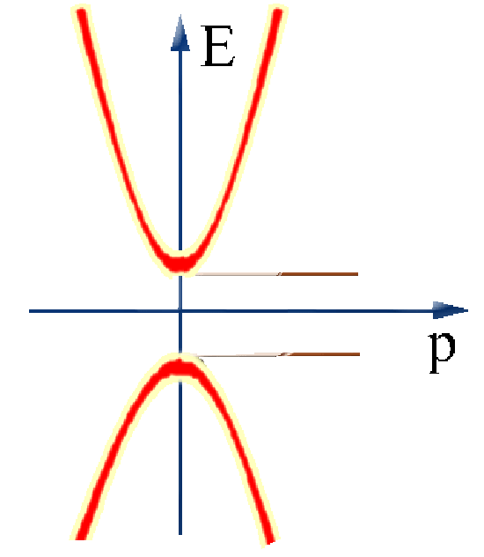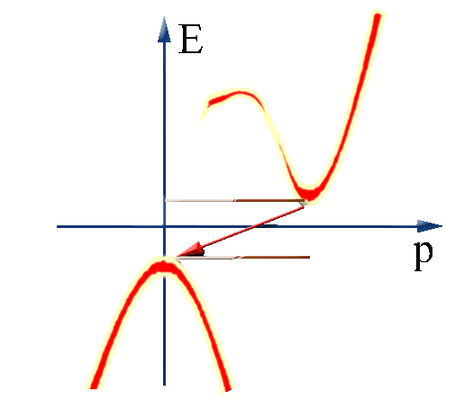

Рис. 1 Диаграммы в координатах (импульс; энергия) электрона: а) прямозонный полупроводник б) непрямозонный полупроводник

Арсенид галлия GaAs или фосфид индия InP являются прямозонными полупроводниками (вот почему все полупроводниковые лазеры и диоды основаны на этих материалах), но схемы на этих элементах в 100 раз дороже кремниевых, кроме того, ни один технолог не допустит присутствия арсенида галлия и фосфида индия вблизи многомиллионного оборудования по выращиванию кремниевых кристаллов – производство этих материалов по сравнению с кремнием слишком «грязно». Так что производить их в едином технологическом цикле не получится, что создает проблемы с интеграцией и совместимостью с кремниевой технологией.

И все-таки он светится!
Как известно, препятствия даны нам, чтобы их преодолевать. Существуют, по крайней мере, три способа обойти запрет на свечение кремния. Первый, самый бесхитростный – добавить примеси люминесцентных атомов в оксид кремния, для этого используется, например, эрбий Er, но в такой среде большие потери создают безызлучательные переходы [2]. Второй способ – использование рамановского рассеяния [3,4]. Фононы, образующиеся при рамановском рассеянии, берут на себя тот импульс, который не может унести фотон – закон сохранения импульса выполняется, но сам эффект мал. Наконец, самое перспективное с технологической точки зрения решение – создание наночастиц кремния [2,5]. Как предполагалось изначально, [5] «обмануть» закон сохранения можно будет, воспользовавшись квантовомеханическим принципом неопределенности: если система ограничена в координатном пространстве, то растет неопределенность в величине импульса: $Δx Δp≥ℏ$. Такие системы были созданы в виде наночастиц кремния в матрице из оксида кремния (рис. 2) и они действительно светились под действием ультрафиолетового излучения (фотолюминесценция).

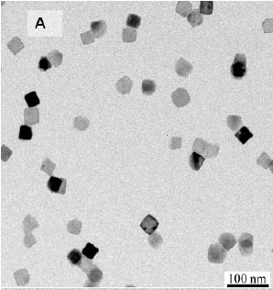
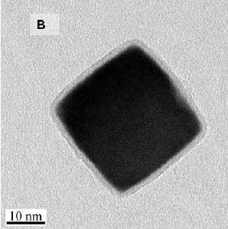
Рис.2 Крупинки кремния в матрице из оксида кремния [2]

Однако далеко не все ученые были убеждены, что именно механизм квантового ограничения ответственен за наблюдаемое свечение нанокристаллов кремния, высказывались также мнения, что основную роль здесь играют многочисленные дефекты на границах раздела кремниевых частиц и кварцевой матрицы, искажающие зонную структуру кремния. Существенно продвинуться в разрешении этого спора позволили методы изучения фотолюминесценции в сильных магнитных полях [1].

Магнитное поле дает ключ к разгадке
Чтобы определить причину люминесценции кристаллов кремния авторами [1] были проведены измерения фотолюминесценции в импульсных магнитных полях до 50 Тесла. Действие сильного магнитного поля в некоторой смысле аналогично пространственному ограничению с характерной длиной $l^{}=\sqrt{ℏ/{\left(\text{eB}\right)}}$, что должно приводить к сдвигу частоты максимальной интенсивности излучения ΔE, пропорциональному квадрату магнитного поля B:
$ΔE=\frac{ℏ^{2}\left\langle ρ^{2}\right\rangle }{8m⋅{\left(l^{}\right)}^{4}}\text{\sim }B^{2}$, (2)
где m – эффективная масса электрона, $\left\langle ρ^{2}\right\rangle$ – средний квадрат характерной длины расплывания волновой функции. Этот эффект должен быть заметен, если излучение возникает вследствие пространственного ограничения на масштабе размера частицы ~1 нм и должен быть несущественным для излучения, возникающего на сильно локализованных дефектах.
На рисунке 3 показана зависимость величины сдвига ΔE максимума излучения от магнитного поля для первоначального состояния образца (рис. 3 а), для образца с пассивированными (то есть неактивными) дефектами, после 30 минутной выдержки в атмосфере водорода при 400°С (рис. 3 b), и состояния после облучения ультрафиолетом при комнатной температуре с целью частичного восстановления дефектов (рис. 3 с).
Как видно из рисунка, в исходном состоянии частота излучения частицы кремния практически не зависит от магнитного поля, т.е. фотолюминесценция вызвана в основном дефектами на границе раздела частицы Si матрицы SiO₂. При пассивации дефектов (рис. 3 b) отчетливо выражена квадратичная зависимость согласно формуле (2), характерная для механизма квантового ограничения. И наконец, после облучения ультрафиолетом и частичного восстановления дефектов квадратичная зависимость снова пропадает.
Рис.3 Зависимости диамагнитного сдвига максимума излучения от магнитного поля а) начальное состояние b) после пассивации дефектов c) после пассивации и УФ облучения.

Таким образом, результаты исследования в импульсных магнитных полях говорят о том, что причинной излучения нанокристаллов кремния служит не квантовомеханический принцип неопределенности, а искажение зонной структуры, за счет дефектов на поверхности раздела нанокристаллов Si и матрицы SiO₂.

1. S. Godefroo, M. Hayne, M. Jivanescu, et al Classification and control of the origin of photoluminescence from Si nanocrystals, Nature Nanotechnology, vol. 3, p.174 (2008)
2. L. Pavesi, Will silicon be the photonic material of the third millenium?, J. Phys.: Cond. Matter v. 15, R1169–R1196 (2003)
3. R. Claps, D. Dimitropoulos, Y. Han and B. Jalali, Observation of Raman emission in silicon waveguides at 1.54 µm, OPTICS EXPRESS, vol. 10, p. 1305 (2002)
4. O. Boyraz and B. Jalali, Demonstration of a silicon Raman laser, OPTICS EXPRESS, vol. 12, p. 5269 (2004)
5. Heitmann, J. et al. Excitons in Si nanocrystals: Confinement and migration effects. Phys. Rev. B vol. 69,
p. 195309 (2004)
З.А. Пятакова А.П. Пятаков

Магнитинформ

Летняя школа «Исследователь»

При поддержке МООСМ «Магнитное Общество» и проекта «Малая Академия МГУ» состоялась летняя сессия Физической Исследовательской Школы (19 июля - 19 августа 2008 года, Тверская область, Фировский район, село Рождество) в рамках Летней Школы “Исследователь”.
Летняя Школа «Исследователь» включает в себя физическое, медицинское и отделения социальных наук и журналистики (общая численность около 60 человек). Многопредметный характер школы не только расширяет круг общения и делает его намного более интересным, но и позволяет проводить междисциплинарные исследовательские проекты, такие как «Социальные сети», «Объективность эстетической ценности» и др.
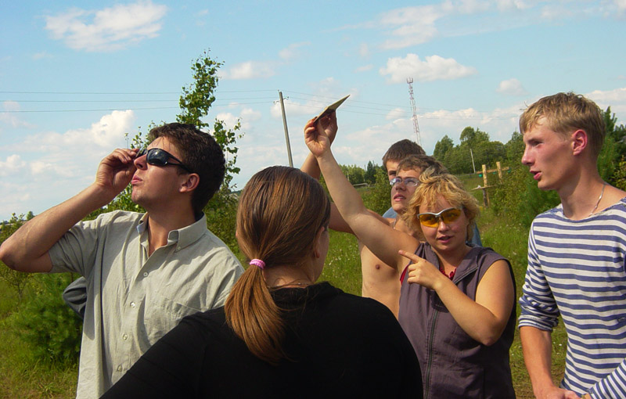
Рис. 1 Физики, медики и журналисты с одинаковым интересом наблюдают солнечное затмение.

В работе физического отделения в этом году приняло участие 18 школьников и 12 преподавателей. Нами было проведено семь исследовательских и конструкторских проектов, реализованы две учебные программы: «Право-левый мир» и «Модели в физике».
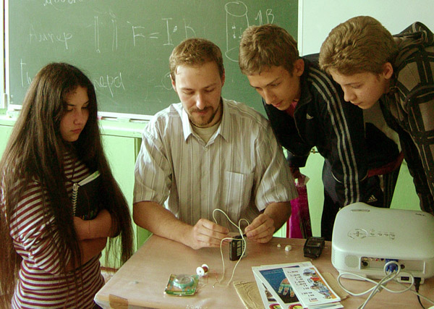Рис. 2 Демонстрация магнитного действия электрического тока

Магнитная тематика была представлена серией лекций по магнетизму в рамках курса «Право-левый мир», а также в проектах «Датчик траектории» и «Дифракционные методы исследования магнитных доменных структур». О втором проекте более подробно будет рассказано далее.
Лазерная указка как инструмент исследования микромагнитных структур
Для того чтобы узнать тип доменной структуры магнитного образца и определить ее параметры, оказывается, совсем не обязательно проводить многочисленные измерения в поляризационном микроскопе. Для этого достаточно, вооружившись лазерной указкой, дождаться темного времени суток и направить луч на образец. Дифракционная картина, получившаяся на экране, дает информацию не только о типе доменной структуры (лабиринтная или полосовая), но и позволяет определить ее средний период и статистический разброс, измеряя расстояния между дифракционными максимумами и степень их диффузности (рис. 3 а, б).
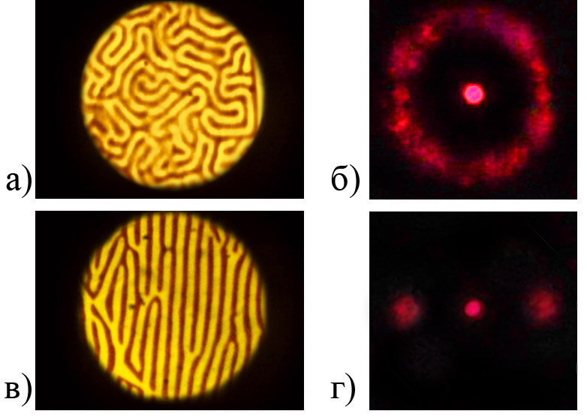
Рис. 3 а) лабиринтная доменная структура (изображение в поляризационном микроскопе) б) ее дифракционная картина в), г) то же для полосовой структуры.

Эти примеры иллюстрируют основную идею проекта «Дифракционные методы исследования магнитных доменных структур», проводимого преподавателями и школьниками Физической Исследовательской Школы.

Физическая Исследовательская Школа – творческое объединение сотрудников, аспирантов, студентов ведущих физических вузов Москвы (МГУ им. М.В. Ломоносова, МФТИ, МГТУ им. Баумана) и школьников. Целью школы является формирование научного и мировоззренческого кругозора учащихся, развитие их творческих способностей, одной из форм которого является самостоятельная исследовательская деятельность. В соответствии с этим, помимо посещения лекционных и семинарских занятий, каждый школьник Летней Школы проводит и защищает собственную исследовательскую работу. Лучшие из работ представлялись в различные годы на всероссийских и международных конференциях школьников и молодых ученых: Intel ISEF 2007 (New Mexico, Albuquerque), форум «Всемирный год физики в Московском Университете» (Москва 2005), «Экспо-Наука» (Москва, 2003), «Юниор» (Москва 2002-2008), «Старт в науку» (Долгопрудный, Моск. область, 2001-2008), Балтийский научно-инженерный конкурс (С-Петербург, 2005, 2006), Харитоновские чтения (Саров, 2006, 2007), Сахаровские чтения (С-Петербург, 2008) и др. По результатам некоторых исследовательских работ опубликованы статьи в научно-популярных и методических журналах и других периодических изданиях, брошюры, тезисы докладов.
Более подробную информацию о Физической Исследовательской Школе (исследовательская и учебная деятельность, условия набора школьников и др.), можно найти в сети Интернет: http://physres.web.ru; http://issl.ru

Ответственный за молодежную ячейку МАГО А.П. Пятаков

Обзор российских журналов по магнитной тематике

Влияние низкочастотного магнитного поля на выживаемость и плодовитость пресноводного рачка Daphnia magna Stratus

Д.А. Усанов (Саратовский государственный университет, проректор по НИР) и др. Биомедицинская радиоэлектроника, 2008, №5, с.51-53.
В настоящее время накоплен большой экспериментальный материал по действию магнитного поля на биологические объекты. Механизм такого воздействия достоверно не установлен.
Для оценки биологического действия магнитного поля на живые организмы ученые использовали пресноводного рачка-дафнию. Ранее было показано, что магнитное поле частотой 6 Гц (частота сердцебиения рачка) и индукцией 25 мТл изменяет частоту сердцебиений дафнии. В данной работе исследовалось влияние магнитного поля на выживаемость и плодовитость рачка. Актуальность такого рода исследований обусловлена, в частности, тем, что по выживаемости и плодовитости дафний судят о качестве воды.
Источником магнитного поля на частотах 3-16 Гц служил вращающийся диск диаметром 25 см, на котором «крестом» были закреплены чередующиеся по полярности постоянные магниты с осью намагниченности, перпендикулярной диску. Диск помещался под резервуаром с дафниями и вращался электродвигателем с фиксированной скоростью.
Наблюдались две группы дафний, находящихся в одинаковых условиях, но одна из них - под воздействием магнитного поля. Каждый день производился подсчет особей для определения выживаемости. Как только появлялось потомство, молодь сразу же подсчитывалась и отсаживалась до окончания эксперимента.
В результате было установлено, что длительное (14-16 дней) не оказывает воздействия на выживаемость дафний. Однако наблюдалось достоверное изменение в 2 раза плодовитости особей, подвергавшихся воздействию магнитного поля. Это свидетельствует о том, что воздействие переменного магнитного поля влияет на регуляторные механизмы в живом организме.

Долговечность постоянных магнитов

Каневский Е.И. (ФГУП «Исток», Фрязино) и др., Электроника СВЧ, 2008, вып.1, с.14-24.
В работе рассмотрено естественное старение со временем постоянных магнитов (ПМ) из ЮНДК, феррита бария, Sm-Co, NdFeB с учетом влияние температуры на долговечность ПМ.
Для длительного хранения при температуре 15-30°C были отобраны кольцевые магниты. Магниты были изготовлены из феррита бария марки 7БИ300 и 18БА300, сплава ЮНДК35Т5БА, SmCo₅, Sm₂Co₁₇ и NdFeB. Ферритовые магниты были стабилизированы при -65°C, ЮНДК-при +140°C, Sm-Co –при +150°C, NdFeB – при +100°C.
За изменением магнитных свойств следили по значению индукции на оси магнитов. Магниты ферритовые и ЮНДК контролируются уже 41,5 года, Sm-Co – в течение 26,5 лет, NdFeB – 13,5 лет.
Результаты наблюдения: свойства магнитов при комнатной температуре за вышеуказанные периоды наблюдения не изменились, кроме магнитов из NdFeB, у которых свойства изменились на 2%.
В работе также приведены полученные данные о долговечности при повышенных температурах магнитов из SmСо₅ (КС-37). Магниты выдерживались при +150°C в течение 700 час. Измерения величины В в центре кольца проводились через каждые 20 часов при температуре 150°C. Индукция в центре кольца за этот период уменьшилась на 1.5%.
Авторы также сделали вывод о том, что на долговечность магнитов при повышенных температурах существенно влияет значение Нк (величины напряженности размагничивающего магнитного поля, при которой намагниченность материала уменьшается на 10% по отношению к остаточной намагниченности Мr). Результаты старения при 150°C магнитов КС-37 с Нк~480 кА/м и с Нк~ 800 кА/М различаются почти в 2 раза. То есть, чтобы обеспечить долговечность магнитов при высокой температуре, необходимо предварительно отбирать магниты по величине Нк.

Исследование особенностей структуры и химического состава границ зерен магнитных материалов на основе гексаферрита стронция

М.И. Ивановская, В.В. Паньков и др. (НИИ физ.-хим. проблем Белорусского госуниверситета, Минск), Заводская лаборатория, 2008, №8, с.32-36.
Существует ряд микродобавок (SiO₂, CaCO₃, H3BO3), улучшающих магнитные свойства магнитов на основе гексаферрита стронция.
Для изготовления магнитов был взят порошок гексаферрита стронция – производства Оленегорского комбината (Россия). Изготовление производилось на ОП РУП «Феррит» г. Минска. Образцы прессовали под давлением 900 кгс/см³ и спекали при 1180°C в течение 6 часов.
Введение комплексной микродобавки увеличивает все магнитные параметры и плотность магнитного материала:

Br Hcb (BH)max Плотность
Тл кА/м кДж/м³ г/см³
Без примесей 0.19 124 5.9 4.1
С примесями 0.22 135 7.3 4.4

Исследование магнитов с добавками методами рентгенофазного анализа, растровой электронной спектроскопии, ОЖЭ и ИК спектроскопии позволило установить повышение концентрации Sr и Са в приповерхностном слое зерен и преимущественное расположение Si и В на поверхности кристаллитов относительно их объемного содержания.

Магнитомягкие материалы для современной силовой электроники

А. Куневич, А. Максимов (ООО «Лэпкос», СПб.). Электроника: наука, технология, бизнес. 2008, №4, с.32-35.
Сегодня на российском рынке магнитомягких ферритовых материалов, предназначенных для силовой электроники, присутствует множество марок различных изготовителей, российских и зарубежных: Ферроприбор (Россия), Epcos (Германия), Ferroxcube (Нидерланды), Cosmo (Индия), Samwha (Корея), Acme (Тайвань), Феррокерам (Украина).
Суммарный объем производства всех отечественных ферритов составляет менее 2% от объема их потребления в России.
Причины сложившейся ситуации на российском рынке ферритов:
1. Малый объем рынка. Крайне небольшой объем отечественного производства бытовой техники, телевизоров, источников питания. Эти отрасли, в основном, потребляющие ферриты.
2. Мелкосерийность производства. Потребность большинства отечественных производителей не превышает несколько тысяч магнитопроводов различных типоразмеров в месяц. Небольшие объемы внутреннего рынка и необходимость поддерживать большую номенклатуру резко снижает конкурентоспособность отечественных производителей ферритов.
3. Сложности планирования производства. У отечественных производителей РЭА отсутствуют гарантированные объемные заказы на однотипную продукцию, но велика доля разнотипных разовых заказов.
Срок поставки сердечников зарубежного производства составляет 1,5-3 месяца от момента заказа. В результате серьезное преимущество на рынке имеют компании, способные поставлять сердечники со склада в России.
Основные тенденции повышения параметров ферритовых материалов для силовой электроники:
1. Повышение рабочего диапазона частот силовых материалов до 1-3 МГц с одновременным уменьшением потерь ниже 300 кВт/м³, что позволит уменьшить габариты трансформаторов.
2. Повышение индукции насыщения при рабочей температуре 100°C и умеренными потерями на частоте 100 кГц, что позволит работать с большими токами.
Состояние отечественного ферритового производства вызывает тревогу. Необходимо государственное финансирование отечественной ферритовой отрасли, иначе новые материалы и типоразмеры для нужд гражданской и специальной техники вряд ли будут созданы.
Тех. директор ООО «Полимагнит», к. т. н. М.М. Надеев
СОБЫТИЯ

Визит профессора Карла Гшнайднера

По приглашению Магнитного общества России и ООО «Перспективные Магнитные Технологии и Консультации» (ООО «ПМТиК») в сентябре Москву посетил заслуженный профессор Университета штата Айова Карл Гшнайднер (Karl A. Gschneidner Jr.). Ученый – один из ведущих магнитологов мира, крупнейший специалист в области магнетокалорического эффекта. Гшнайднер посещает нашу страну не первый раз. Ранее он гостил в Москве в 1969, 1996 и 1999 годах. По его словам, Москва и Россия сильно изменились в лучшую сторону за 10 лет. Профессор припомнил, как безлюдно и безрадостно было на улицах Москвы в далеком 1969 году. Он рад тому, что российские люди ощущают себя свободными, однако выразил сожаление, что весь мир старается жить по американскому образцу (профессор много путешествует). Во время своего визита профессор Гшнайднер прочел лекцию преподавателям и студентам Физического факультета МГУ им. М.В.Ломоносова на тему «The R₅(Si,Ge)₄ Systems – A Gold Mine of Magnetic, Thermal and Structural Phenomena». Лекция была посвящена уникальным свойствам структур R₅(Si1-xGex)₄ на основе редкоземельных элементов. Он представил исследования своей научной группы, посвященные магнетокалорическому эффекту, магнитному сопротивлению и другим свойствам этих структур. Лекция вызвала живейший интерес преподавателей и студентов. Профессор Гшнайднер более часа отвечал на вопросы после своего выступления. 10 сентября профессор Гшнайднер посетил ООО «ПМТиК» в Троицке (AMT&C Group), где ознакомился с современным магнитным оборудованием, которое производит этоn крупнейший в России производитель оборудования для магнитных исследований. Он отметил современный и качественный уровень организации наукоемкого и инновационного производства и предположил, что в будущем, наша продукция может составить конкуренцию американским аналогам. Визит профессора Гшнайднера завершился 11 сентября. Он был доволен тем, как его приняли в Москве, и пообещал еще раз посетить нашу страну.

Тезисы доклада профессора Гшнайдера

«The R₅(Si,Ge)₄ Systems – A Gold Mine of Magnetic, Thermal and Structural Phenomena»

K.A. Gschneidner, Jr. Materials and Engineering Physics Program, Ames Laboratory and
Department of Materials Science and Engineering, Iowa State University, Ames, IA 50011-3020

The rare earth (R)-silicon-germanium 5:4 intermetallic

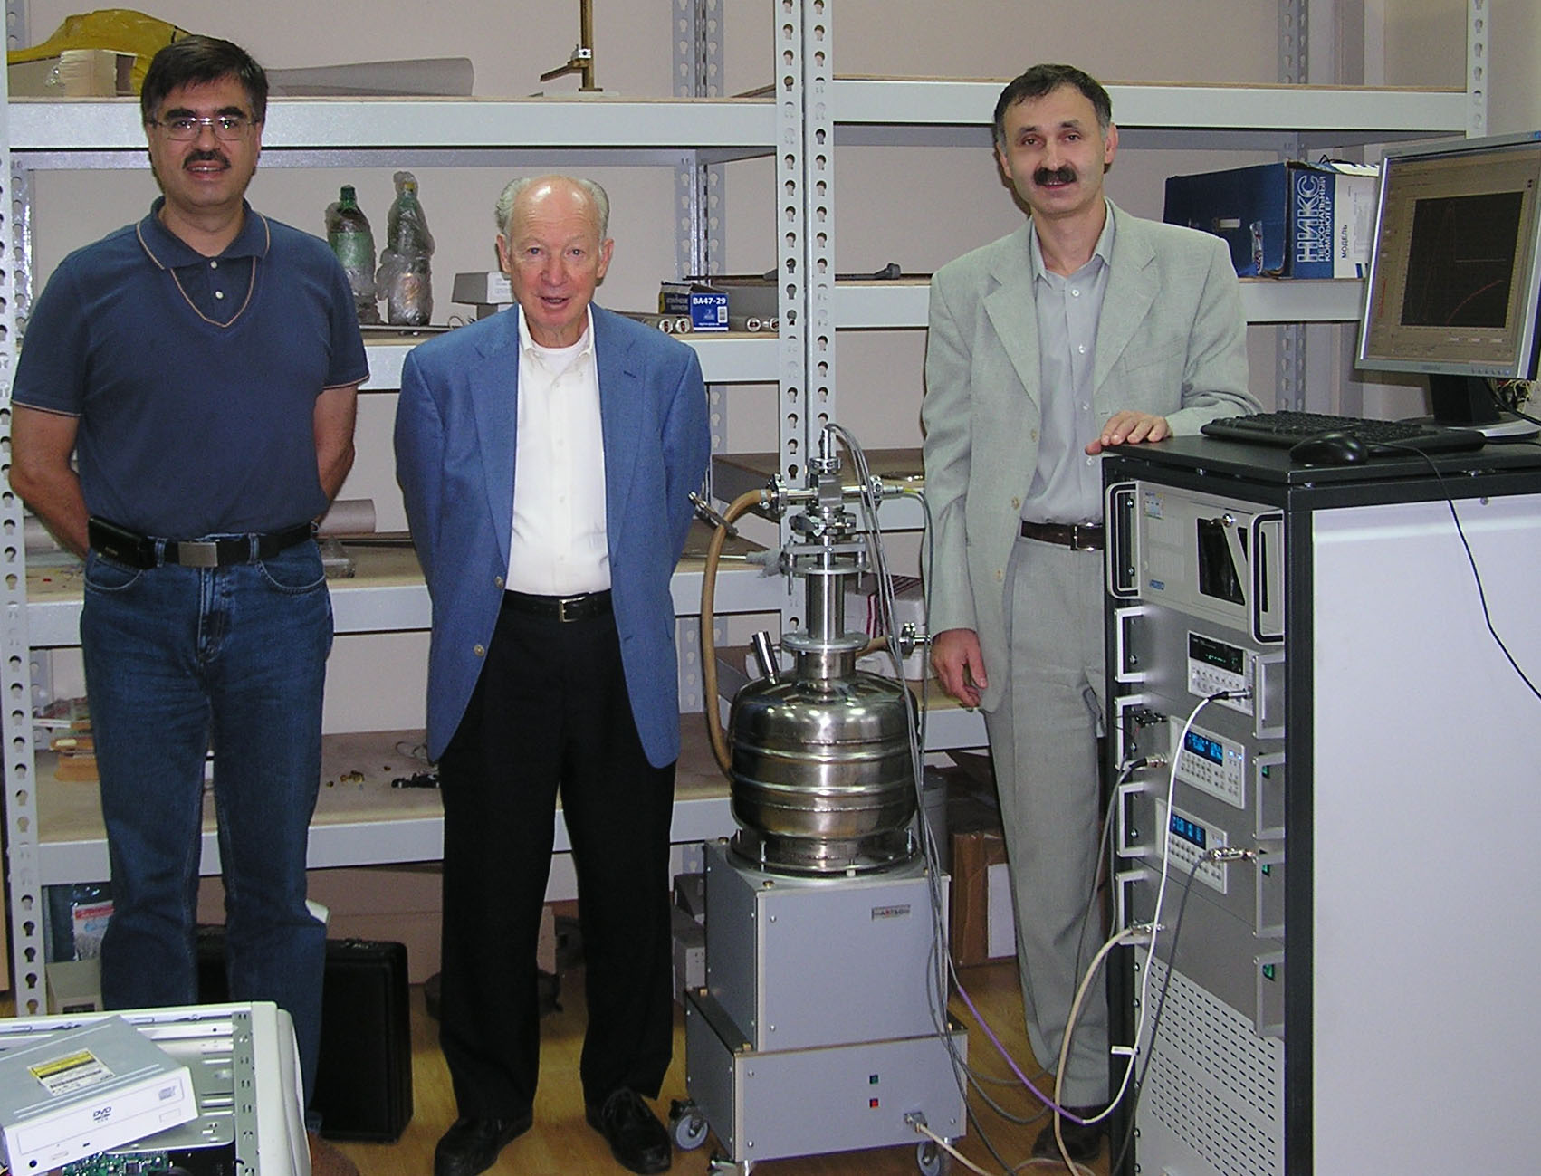

руководитель отдела исследований и разработок ООО "Перспективные магнитные технологии и консультации" к.ф.-м.н. Ю.И. Спичкин. профессор Карл Гшнайднер, ген. директор компании ООО "Перспективные магнитные технологии и консультации" к.ф.-м. н. Д.Б. Копелиович (слева направо)

compounds, R₅(Si_{1-x}Ge_{x})₄, exhibit three closely related, unique, self-assembled, nanolayer structures. There is a large (~0.5 A) shift in the a-direction of the layers with respect to their neighboring layers as the compounds transform from one structure to another when the temperature, magnetic field, pressure, and/or composition is varied. This large shift as the phases transform to one another leads to a giant magnetocaloric effect, a giant magnetoresistance, a colossal magnetostriction, spontaneous voltage generation, kinetic arrests, and other interesting phenomena in many of the R₅(Si,Ge)₄ phases. In some of these compounds the magnetic structures change simultaneously with the crystallographic change, i.e. via a coupled magnetostructural transformation. But most of the transformations at ambient pressure and field are uncoupled, sometimes just a few Kelvin and in others by as much as 200 K. The behaviors exhibited by the R₅(Si,Ge)₄ phases for a given R are significantly different for each R, other than the expected magnetic ordering temperatures which, with one exception – trivalent Sm, vary with the de Gennes factor of the R element. The unique features for each of the R 5:4 series will be discussed. Recently, we showed, both theoretically and experimentally, that the magnetism and other unique behaviors are governed by Gd 5d – Ge 4p – Ge 4p – Gd 5d exchange interactions. Presumably this is also true for some of the other magnetic lanthanide 5:4 compounds.
Отчет о посещении Карла Гшнайдера подготовил студент Физфака МГУ В.В. Зверев

ПОЗДРАВЛЯЕМ С ЮБИЛЕЕМ

Сергею Александровичу Никитину – 75 лет!
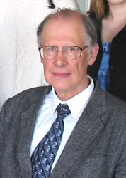

18 мая 2008 года исполнилось 75 лет Заслуженному профессору МГУ, профессору кафедры общей физики и магнитоупорядоченных сред физфака МГУ, доктору физико-математических наук Сергею Александровичу Никитину.
Автор более трехсот научных работ и монографий, С.А. Никитин прошел в Московском Университете путь от студента до Заслуженного профессора МГУ, крупного ученого-магнитолога и высококвалифицированного педагога. Ученый читает спецкурсы для студентов-магнитологов физического факультета МГУ и общий курс физики для студентов гидрометеопотока географического факультета. Эти курсы пользуются большим успехом у студентов, многие его воспитанники стали кандидатами и докторами наук.
От всей души поздравляем Сергея Александровича с юбилеем, желаем доброго здоровья и творческих успехов.

ПОЗДРАВЛЯЕМ

Поздравляем Екатерину Александровну Кузнецову с успешной защитой диссертации на соискание ученой степени кандидата технических наук на тему: "Методы проектирования и настройки систем с постоянными магнитами для магниторезонансных томографов".
Научный руководитель - доктор технических наук, профессор П.А. Курбатов. Защита состоялась 23 мая 2008 года на заседании диссертационного совета Д 212.157.15 при Московском энергетическом институте (техническом университете).

Зарубежные сайты и журналы!

Магнитный язык поможет инвалидам

Американские ученые (the Georgia Institute of Technology) предложили новую технологию, которая облегчит жизнь пациентам, страдающим от частичной или почти полной неподвижности. Даже в случае серьезных повреждений позвоночника и при нервно-мышечных заболеваниях больные смогут управлять компьютером или инвалидным креслом с помощью … языка. Для этого под язык достаточно имплантировать крошечный магнит – размером с рисовое зернышко.
«Мы выбрали язык, потому что в отличие от рук и ног он напрямую связан с мозгом с помощью черепно-мозгового нерва, который обычно остается неповрежденным при травмах позвоночника или нервно-мышечных заболеваниях», - объясняет Майсам Хованлу (Maysam Ghovanloo) из Университета Северной Каролины (США). Движения языка быстрые, точные и не требуют длительного обдумывания, концентрации или усилия, добавляет ученый.
Разработанная учеными система под названием «The Tongue Drive system» использует набор датчиков магнитного поля, вмонтированных в шлемофон (наушники) или в ортодонтические скобы (брекеты) во рту. Сигналы датчиков передаются с помощью беспроводной связи на портативный компьютер, закрепленный на одежде или кресле пациента. Эти датчики помогают преобразовывать движения языка относительно магнитных датчиков в операции с компьютером или инвалидным креслом.
Система способна обработать большое количество движений языка, каждое из которых будет соответствовать определенной команде пациента. В целом, систему можно подстраивать под индивидуальные нужды больного.
«Пациент даже может научить систему распознавать касание каждого зуба как отдельную команду», - объясняет Хованлу. Преимущество новой системы в том, что для управления пациенту не требуется проводить операции на головном мозге.
Систему уже проверили двенадцать здоровых добровольцев, теперь ее предстоит опробовать больным с нарушениями двигательного аппарата.
Ученые также разрабатывают программное обеспечение, чтобы можно было соединять «the Tongue Drive system» с генераторами символов, синтезаторами речи и другими устройствами.
http://www.gatech.edu/newsroom/release.html?id=1960&ga=1

Что внутри магнита?

Что можно увидеть внутри магнита, который меньше булавочной головки? Много интересного, утверждают физики из Огайо, которые разработали новый метод получения изображений магнитного резонанса. Новая технология объединяет сразу три метода: получения изображений магнитного резонанса MRI, ферромагнитного резонанса FMR и атомно-силовую микроскопию AFM. Он получил название «FMRFM» (ferromagnetic resonance force microscopy) – ферромагнитная резонансная силовая микроскопия.
Ученые уверены, что этот метод позволит разработать чрезвычайно маленькие компьютеры, а медикам даст в руки новое средство для изучения тромбоцитов в кровеносных сосудах, которые играют существенную роль в сердечных заболеваниях. В последнем выпуске Physical Review Letters, ученые рассказали о первых изображениях магнитного резонанса, на которых показаны внутренности крошечного магнита.
«Мы изучаем обычные магниты, такие же вы прилепляете к холодильнику, только намного меньше», - рассказывает руководитель проекта Крис Хэммел (Chris Hammel) из университета штата Огайо (Ohio State University). Размеры магнитных дисков, которые исследовали ученые, не превышали двух микрометров (микрометр - миллионная часть метра).
«Ферромагнетики производят сильные магнитные поля, поэтому мы не можем изучать их с помощью обычных MRI-методов. В этом случае можно использовать другой метод – ферромагнитный резонанс (FMR), но он недостаточно чувствителен, чтобы исследовать такие маленькие магниты». Кроме того, медики не могут использовать MRI для получения изображений, например, тромбоцитов в теле человека, так как они слишком маленькие. Поэтому ученые использовали преимущества сразу трех методов - MRI, FMR, AFM. Крошечный зонд на конце кремниевого кантилевера сканирует образец и получает двумерные изображения внутреннего строения крошечных магнитов. В Physical Review Letters ученые демонстрируют изображение с разрешением в 250 нанометров.
Вооружившись таким методом, Хэммел с коллегами изучают свойства различных видов магнитов, что в будущем позволит разработать более эффективную компьютерную память.
Ученые считают, что их исследование поможет создать магниты, которые можно будет в будущем внедрять прямо в ЦПУ, что значительно упростит конструкцию компьютеров и позволит уменьшить их размеры. С другой стороны, биомедики получат в руки новое средство для изучения тромбоцитов, которые образуются в тканях мозга и артериях. С ними связаны многие болезни, в том числе, Альцгеймера и атеросклероз. В настоящее время ученые подробно исследуют структуру тромбоцитов.
http://researchnews.osu.edu/archive/nanomag.htm

Новая посуда для СВЧ-печей

ChemistryofMaterials, DOI: 10.1021/cm801138n, DOI: 10.1021/cm801138n Novel Energy-Saving Materials for Microwave Heating. Hiroaki Мatsuki, Nobuaki Kamochi, and Sridhar Komarneni
Готовка пищи в микроволновой печи в посуде из экзотического керамического материала займет в два раза меньше времени и позволит сократить затраты энергии.
Приготовление пищи в микроволновой печи основано на несложных физических принципах. Продукты в ней быстро нагреваются из-за того, что вода в них (и другие диэлектрики) в большом количестве поглощают микроволновое излучение. (В сверхвысокочастотном электромагнитном поле молекулы воды начинают быстро вращаться благодаря наличию большого дипольного момента. Они сталкиваются, температура воды быстро растет.)
Посуда, в которой мы готовим еду в микроволновой печи, «прозрачна» для излучения, но она проводит тепло, поэтому продукты в ней теряют часть тепла. А если сделать такую посуду, чтобы она не выводила тепло наружу, а сохраняла его?
Эту задачу решили ученые из Пенсильванского университета (США). Сридхар Комарнени (Sridhar Komarneni) вместе с японскими коллегами (the Saga Ceramic Research Laboratory, Saga, Japan) разработал новую керамику, которая поглощает микроволновое излучение. Исследователи взяли порошок из петалита (минерала, богатого литием) и смешали с небольшим количеством магнитного оксида железа Fe₃O₄. Они высушили порошок, выдержали в печи в течение пяти часов и спекли его при температуре 1250°C, в результате чего получили пеноматериал из петалитного оксида железа (Fe₂O₃−Li₂O−SiO₂−Al₂O₃).
Компоненты оксида железа взаимодействуют с электромагнитным полем микроволновой печи и быстро нагреваются, в то время как компоненты изолятора петалита помогают удерживать это тепло, когда микроволновую печь выключают.
Ученые проверили новый пеноматериал согласно стандартам, принятым для посуды 600-ваттной микроволновой печи. Через 70 секунд после включения посуда должна нагреться до 50-60°C, а новый пеноматериал нагревается до 200°C. После выключения еще 30 секунд он продолжает набирать температуру, вплоть до 294°C. Это связано с тем, что требуется несколько секунд, чтобы тепло распространилось от частичек оксида железа, объясняет Комарнени.
Такая микроволновая посуда сохраняет около 50% энергии по сравнению с обычной, утверждают ученые. Например, рис в ней приготовится за 10 минут вместо 20-30 минут в другой посуде. Новая посуда уже вскоре появится на рынке, так как ее продвижением занимаются японские компании
http://pubs.acs.org/cgi-bin/sample.cgi/cmatex/asap/html/cm801138n.html

«Магнитные» коровы

Magnetic alignment in grazing and resting cattle and deer. PNAS (DOI: 10.1073/pnas.0803650105)
Оказывается, коровы умеют определять, где север, а где юг, считают немецкие ученые, так как обычно эти животные выстраиваются вдоль силовых линий магнитного поля. С помощью карт Google Earth Хинек Бурда (Hynek Burda) и Сабине Бегалль (Sabine Begall) из немецкого университета Дуйсбург-Эссен вместе с коллегами изучали, как выглядят со спутника стада коров. Для этого они исследовали около восьми с половиной тысяч коров на 308 пастбищах.
Ориентация парнокопытных показывает, что они, как и мигрирующие птицы, морские черепахи, бабочки-монархи, пчелы и термиты ориентируются по магнитному полю Земли. Раньше Бегалль, например, изучала воздействие магнитного поля на мелких грызунов - африканских слепышей.
И совсем юный пастух знает, что крупный рогатый скот в стаде выстраивается в определенном направлении. Ученые считали, что это связано с тем, что животные таким образом поддерживают комфортную температуру тела. Удивительно, но за десять тысяч лет, с тех пор как человек начал приручать крупный рогатый скот, никто не обращал внимания на их геомагнитную ориентацию, по крайней мере, об этом нет записей, подчеркивает Бурда.
Изучив снимки коров на шести континентах, ученые пришли к выводу, что ориентация коров не была хаотичной. В среднем около 60-70 процентов особей выстраивались в линию, которая не более чем на пять градусов отклонялась от географического направления на север или юг. Причем этот результат не зависел от континента и погодных условий. Наблюдения за сотнями стад косулей и оленей и за их следами на снегу выявили такую же закономерность. Конечно, у ученых сразу возник вопрос, насколько важна для самочувствия человека такая зависимость его положения в пространстве от направления магнитных силовых линий.
Дальнейшие исследования с коровами показали, что в той местности, где угол между географическими и магнитными полюсами отличался сильнее всего (на самых далеких широтах, или в местах, где вследствие геологических особенностей магнитное поле больше), коровы выстраиваются по магнитным полюсам, а не географическим.
Это удивительное явление, согласен известный специалист по магнитной ориентации животных Вольфганг Вильчко (Wolfgang Wiltschko, Johann Wolfgang Goethe University in Frankfurt). Он считает, что надо проводить дополнительные эксперименты, чтобы проверить, где у коров прячется «чувство магнетизма». Птицам, например, помогают магнитные кристаллики в клювах, мушкам-дрозофилам, похоже, светочувствительный протеин, а вот что коровам, пока непонятно.
После коров ученые планируют исследовать магнитное поведение овец, коз, лошадей, кабанов и некоторых видов оленей.
http://www.newscientist.com/channel/life/dn14590-and-on-that-farm-the-cows-face-north--says-google-.html

Волшебные магнитные датчики

Датчики для испорченного молока, датчики-показатели свертываемости крови и датчики, определяющие качество дорожного покрытия, все эти уникальные изобретения, по сути, один и тот же прибор, разработанный Крэйгом Граймсом (Craig Grimes), профессор из Пенсильванского университета (Electrical Engineering at Penn State). Скисшее молоко, испорченный суп или сок можно обнаружить с помощью тонкой магнитоэластичной полоски из сплава железа, никеля, молибдена и бора, которая вибрирует в магнитном поле, когда изменяется консистенция продукта. Если покупатель захочет проверить покупку прямо в магазине, не вскрывая упаковки, то сканер сможет определить, когда эта полоска вдруг завибрирует по-другому, если консистенция жидкости изменилась. Свежее молоко, например, довольно густой консистенции по сравнению с испорченным, и полоска-сенсор вибрирует медленно в магнитном поле. Бактерии разлагают молоко, что снижает его вязкость и вынуждает полоску вибрировать с более высокой частотой, объясняют ученые.
Но продовольственные магазины – не единственное применение недорого прибора. Как говорит Граймс, похожие датчики смогут определять характеристики свертываемости крови, отслеживая ее плотность. Совсем скоро они появятся на рынке. Ученый говорит, что в 2009 году международная компания «COBE Cardiovascular», специализирующаяся на «сердечно-легочном» сегменте рынка, будет распространять эти датчики по больницам во всем мире.
Ту же самую технологию можно использовать для проверки покрытия на новых дорогах, зданиях и мостах, чтобы обнаружить критический уровень давления. На дорогах, например, датчики помогут рабочим определить, требуется ли добавка соли или она просочилась в бетон, что может привести к появлению трещин на дороге. Чем раньше обнаружена проблема, тем проще ее решить, поясняет ученый. «По существу, идея состоит в том, чтобы вмонтировать датчик в дорожное покрытие, где он может находиться постоянно», - говорит Граймс. То же самое касается зданий и мостов. Раз в год эти датчики можно проверять с помощью сканеров, чтобы выяснить находятся ли под критическим давлением здания и дома.
Ученый указывает, что при изменении области применения для настройки магнитных датчиков потребуются незначительные изменения.
http://live2.psu.edu/story/33656

«Магнитный» автобус без водителя

Трудно представить, но водителю автобуса, который курсировал по улице калифорнийского городка Сан-Леандро, не надо держать руль. Управляет автобусом за него магнитная система, которую разработали инженеры Калифорнийского университета Беркли. 18-метровый автобус проехал почти два километра по улице города, в которой были установлены магниты. Специальные сенсоры и процессоры на борту автобуса «чувствовали» магниты на дороге и «прокладывали» путь, ориентируясь по полученной информации. Водителю же оставалось следить за процессом торможения и ускорения автобуса, хотя сама поездка проходила в полностью автоматическом режиме. При этом автобус с точностью до одного сантиметра подъезжал к остановке.
Такая точность «магнитного» автобуса позволит сократить ширину автобусной дороги со стандартных 3.6 метров до 3 метров, считают разработчики.
Отдел перевозок Калифорнии «Caltrans» (The California Department of Transportation) выделил на финансирование демонстрационного автобуса $320,000.
Установленные под автобусом магниты измеряют магнитные поля, созданные магнитами на дороге, тем самым определяя положение автобуса. Они размещены под дорогой вдоль центральной линии автобусной дороги через каждый метр. Информация о положении автобуса передается на бортовой компьютер, который, соответственно, управляет движением автобуса. Если автобус передвигается по такой дороге со скоростью около ста километров в час, то на обработку информации уходит одна секунда.
Разработанная система выдерживает различные погодные условия – дождь и снег, к тому же она значительно превосходит по своим качествам системы управления транспортом, основанные на законах оптики. Кроме того, технология магнитного управления позволяет автобусам безопасно передвигаться на близком расстоянии друг от друга.
В Сан-Леандро магнитная система управления автобуса контролировала только рулевое управление, но способна управлять автобусом полностью, в том числе тормозить и ускоряться. Водитель же в любую минуту может переключить автобус на ручное управление.
http://www.berkeley.edu/news/media/releases/2008/09/05_autobus.shtml

Новая технология поможет снизить стоимость лекарств

Дорогостоящие лекарства от рака и артрита можно сделать более дешевыми с помощью методов, разработанных британскими учеными.
Ученые из Эдинбургского университета впервые разработали простой способ удаления мертвых клеток культур при изготовлении лекарств на основе протеинов. Их все чаще прописывают для лечения разных заболеваний, но они очень дороги. Это связано с тем, что на трудоемкий процесс их изготовления из клеточной культуры уходит много времени.
Ученые усовершенствовали этот процесс с помощью магнитных бусинок, покрытых специальными антителами.
Антитела присоединяются к омертвевшим клеткам, не нанося вреда оставшимся живым клеточным культурам. Затем с помощью магнита ненужные клетки удаляют. Тогда живые клетки начинают более эффективно производить ценные протеины. Как обнаружили ученые, удаление отмерших может повысить продуктивность клеточных культур более чем на сто процентов.
Профессор Крис Грегори (Chris Gregory, the University's Centre for Inflammation Research) подчеркивает: «Мы в большой степени подражаем тому, что происходит в теле человека, когда макрофаги удаляют мертвые и аномальные клетки. Если не удалять мертвые клетки, то они начинают влиять на работу живых клеток».
Новый метод заменит длительный и травматичный для здоровых клеток способ удаления мертвых клеток при вращении культур с большой скоростью.
Технологию можно также будет применять для разработки вакцин и при исследовании стволовых клеток.
Продвижением новой технологии на рынок будет заниматься компания «Immunosolv».
http://www.ed.ac.uk/news/2008/august/cell-techonology

Витражи очищают воздух

Красочные витражи средневековых соборов можно в прямом и переносном смысле назвать золотыми. Они содержат крошечные частицы золота, которые очищают воздух при попадании солнечного света, утверждают ученые из Технологического университета Квинсленда (Австралия).
Чжу Хуай Юн (Zhu Huai Yong, QUT's School of Physical and Chemical Sciences) считает, что средневековых стекольщиков можно назвать первыми нанотехнологами, так как они создавали цветные стекла с золотыми наночастичками разного размера.
Несколько веков люди оценивали витражи как произведения искусства, удивляясь яркости сохранившихся красок. И не задумывались, что их можно назвать очистителями воздуха или, на современном языке, «фотокаталитическими очистителями воздуха с катализаторами из золотых наночастичек», иронизирует Чжу.
Крошечные частички этого благородного металла, получая энергию от Солнца, могут разрушать переносимые по воздуху загрязняющие летучие органические вещества (VOCs - volatile organic chemical). Эти вещества, которые медленно выделяют новая мебель, ковры и краски, сильно пахнут, даже в малых количествах они также вредны для здоровья, как метанол и угарный газ, рассказывает ученый.
Золото – отличный катализатор разных химических реакций, но особенно оно активно в малых количествах при воздействии солнечного света. Свет – электромагнитные волны – вступает во взаимодействие с колеблющимися электронами в частицах золота, наступает резонанс. При этом магнитное поле на поверхности золотых наночастиц может возрасти в сто раз, что приводит к разрушению молекул вредных веществ в воздухе. Профессор замечает, что при этом образуется побочный продукт – углекислый газ, но в небольших количествах, и поэтому безопасный.
http://www.news.qut.edu.au/cgi-bin/WebObjects/News.woa/wa/goNewsPage?newsEventID=19841

Обзор материалов подготовлен научным редактором группы АМТ&C к.ф.-м.н. О.Б. Баклицкой-Каменевой

Основные международные конференции по магнетизму в 2008 и 2009 г.

Дата проведения | Название конференции | Контактная информация
10-14 ноября | 53rd Conference on Magnetism and Magnetic Materials | Austin, Texas, United States  http://www.magnetism.org/futureconf.html
12-16 января | 2009 International Zurich Symposium on Electromagnetic Compatibility | Zurich, Switzerland  http://www.emc-zurich.ch
14-16 января | Asia-Pacific Magnetic Recording Conference  (APMRC 2009) | Singapore  http://apmrc2009.dsi.a-star.edu.sg/
15-16 апреля | Magnetics Conference 2009 | Chicago, USA  http://www.magneticsmagazine.com/conf-2009/mag_conf09_index.php
4-8 мая | INTERMAG Conference | Sacramento, California  http://www.intermagconference.com/intermag2009/?
22-25 июля | The 9th International Conference on Research in High Magnetic Fields (RHMF 2009) | Dresden, Germany  http://www.rhmf09.de/
26-31 июля | The 18th International Conference on Magnetism ICM 2009 | Karlsruhe, Germany  http://www.icm2009.de/
6-9 сентября | The 19th Soft Magnetic Materials Conference | Torino, Italy  http://www.smm19.eu/

ПОДДЕРЖИТЕ МАГНИТНОЕ ОБЩЕСТВО

Магнитное Общество обращается ко всем своим членам, всем физическим и юридическим лицам, связанным с магнетизмом, ко всем потребителям магнитной техники, всем, кто готов оказать материальную поддержку Обществу. Ваша помощь – это конкретный вклад в сохранение и развитие Магнитного Общества, которому в 2008 году исполняется 17 лет! Магнитное общество - это некоммерческое объединение специалистов. Добровольные пожертвования и взносы - основной источник финансирования Общества в соответствии с законодательством и Уставом.
Шорыгин М.П.
тел. дирекции МАГО (495) 433-18-07
E-mail: shor@gagarinclub.ru
Добровольные безвозмездные взносы мы просим Вас перечислять через банк на расчётный счет Общества: Межрегиональная общественная организация специалистов по магнетизму “Магнитное общество” (МООСМ “Магнитное общество”), Адрес: 117997 г. Москва, ГСП -7, ул. Профсоюзная, д. 65
Платёжные реквизиты: ИНН 7728203305
Расчётный сч. 40703810738110100647
Корресп. сч. 30101810400000000225
Сбербанк России ОАО, г. Москва, Донское ОСБ № 7813, г. Москва, БИК 044525225
Примечание: В платежном поручении в графе <<назначение платежа>>, пожалуйста, укажите: Благотворительный добровольный взнос на содержание организации. Без НДС; в графе <<Банк получателя>> укажите: Сбербанк России ОАО, г. Москва; в графе <<Получатель>> укажите: МООСМ “Магнитное общество”, Донское ОСБ № 7813, г. Москва

Наш адрес: 117997 Москва, ГСП-7, ул. Профсоюзная, д. 65, Магнитное общество тел. (495) 4331807; факс: (495) 9393883.

Редакционная коллегия:
Тишин А.М., Подольский И.Д., Шорыгин М.П., Пятаков А.П., Звездин К.А., Баклицкая-Каменева О.Б.



Редакция Бюллетеня Магнитного общества обращает внимание своих читателей на вебсайт http://www.amtc.ru/news/world , новостная лента которого содержит постоянно обновляющуюся информацию по самому широкому кругу вопросов, связанных с магнитной тематикой.

Для авторов

Редакция Бюллетеня осуществляет быструю публикацию кратких заметок и информации об оригинальных исследованиях в области магнетизма и его применений, представляющих значительный интерес для членов общества. Объем представляемой работы не должен превышать 3000 символов. Тексты работ принимаются только в электронном варианте в виде файлов, изготовленных редакторами Microsoft Word for Windows в формате RTF. Все работы должны быть направлены как приложение к электронному письму по электронному адресу редакции: info@rusmagnet.ru. Редакция осуществляет рецензию полученных работ и оставляет за собой окончательное решение об их публикации в Бюллетене.
____________________________________________
Электронная версия бюллетеня расположена на сайте: http://www.rusmagnet.ru/bulleten.htm
Архив бюллетеня расположен по адресу http://www.amtc.ru/news/bulluten.php

Тираж 500 экз.

